广东肇庆星湖生物科技股份有限公司
2026年-2027年
主产品&副产品公路运输公开竞价公告
（宁夏伊品、内蒙古伊品、黑龙江伊品）

部 门：物流中心
日 期：2026年04月16日
文件编号：XHKJ-WL-YS-20260416
竞 价 邀 请 函
- 公司简介
广东肇庆星湖生物科技股份有限公司是以生物发酵和化学合成为核心技术的高新制造型企业，是广东省属国有企业广新集团旗下的生物技术及食品主业板块上市平台，是国内首家呈味核苷酸二钠（I+G）产品产业化企业和目前国内主要生产企业之一，也是医药原料药、生物氨基酸细分行业龙头企业。公司的前身是1964年创建的农业微生物药厂，1981年转产味精，1992年在原国有企业肇庆味精厂的基础上转制成立股份公司，是广东省首批八家股份制改革试点企业之一。1994年8月公司股票在上海证交所上市，证券简称“星湖科技”，股票代码：600866。2009年4月，广东省广新控股集团受让肇庆市国资委持有的星湖科技国有控股权。2019年2月，公司以发行股份并支付现金购买四川久凌制药科技有限公司100%股权。2022年11月，公司通过股权交易并购宁夏伊品生物科技股份有限公司99.22%股权。2025年11月，成立广东星湖伊品管理总部。
宁夏伊品生物科技股份有限公司为广东肇庆星湖生物科技股份有限公司控股子公司。成立于1999年，坐落于宁夏永宁县杨和工业园区。公司主营玉米副产品、谷氨酸、饲料添加剂（赖氨酸、缬氨酸）、食品添加剂（味精、鸡精）、复混肥的研发生产，产品覆盖国内30余省市并出口50多个国家和地区。
内蒙古伊品生物科技有限公司为广东肇庆星湖生物科技股份有限公司控股子公司。成立于2011年，坐落于赤峰市元宝山区资源型城市经济转型开发试验区。投资建设赖氨酸项目、苏氨酸项目及味精项目，配套有玉米淀粉厂、热电厂、污水厂、复混肥厂、合成氨厂，并在此基础上逐步进行产业延伸的大型生物化工项目。
黑龙江伊品生物科技有限公司为广东肇庆星湖生物科技股份有限公司控股子公司。成立于2017年，坐落于杜尔伯特蒙古族自治县经济开发区。主要生产、销售L-赖氨酸、L-苏氨酸、戊二胺及戊二胺制品、硫酸铵、单一饲料、玉米淀粉及副产品等产品。
- 业务背景
广东肇庆星湖生物科技股份有限公司控股子公司宁夏伊品生物科技股份有限公司、内蒙古伊品生物科技有限公司、黑龙江伊品生物科技有限公司2026年-2027年主副产品运输业务公开竞价工作即将启动，根据公司关于运输资源整合的有关精神，为了提高运输供应商服务质量，保障物流运输成本及时效性，本着“公开、公平、公正、透明”的原则，欢迎经营能力较好、运输资质优、保供和服务能力较强的物流运输企业参加竞价。现将有关事项公示如下：
竞价时间：2026年5月19日9:00
竞价地点：（竞价单位可就近选择竞价地点参加）：
宁夏伊品：宁夏银川市永宁县宁夏伊品生物科技股份有限公司；
内蒙古伊品：内蒙古自治区赤峰市元宝山区内蒙古伊品生物科技有限公司；
黑龙江伊品：黑龙江省大庆市杜尔伯特蒙古族自治县黑龙江伊品生物科技有限公司；
- 项目信息
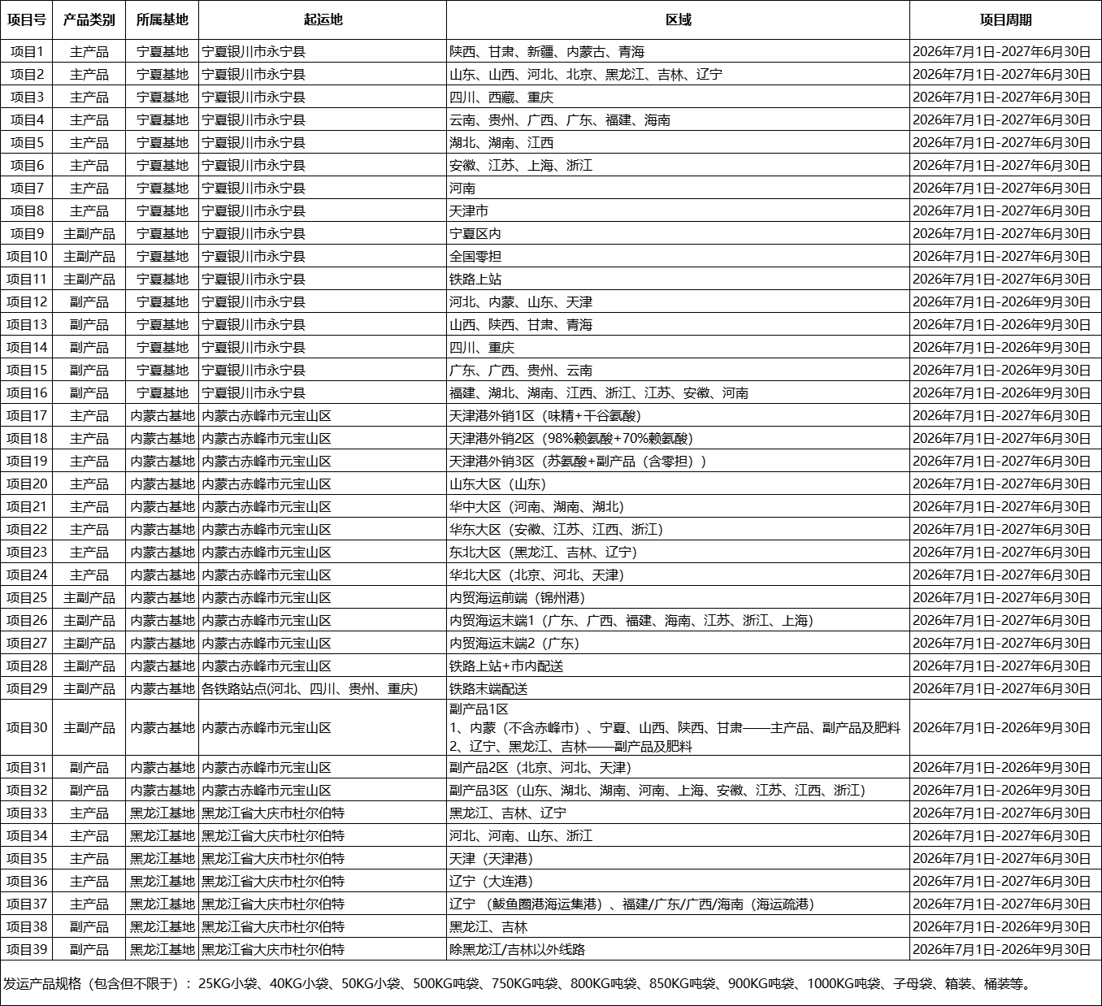
- 竞价资格要求
4.1本着优质服务、合作双赢的原则，结合公司的实际发货情况、满足客户需求、保证市场供应，对配送资源进行优化、整合、建立战略合作伙伴关系。
4.2竞价单位资质齐全（详细资质要求联系对应基地竞价负责人获取）。
4.3竞价单位公司成立满一年以上，注册资金在200万元以上且资信良好，具备独立法人资格，不接受两家或两家以上联合竞价、串通竞价，垫资能力为所中选项目周期内运费总额的25%，最低不得少于200万；
4.4竞价单位从事一年以上运输业务，提供24小时运输服务，信息渠道健全；
4.5具备强有力的资源整合能力、抗运输风险能力和运输质量保障能力；
4.6能提供专属专业的运输服务、提供公司自有或者挂靠车辆证明，包含车牌号、行驶证，挂靠合同等；
4.7 能提供专属的项目管理人员负责管理及调度工作；
4.8中选单位必须遵守广东肇庆星湖生物科技股份有限公司及其关联方制定的TMS平台运输管理要求、日常运输要求、单据文件管理等标准工作流程。广东肇庆星湖生物科技股份有限公司及其关联方可对有关流程进行定期或不定期更新及修改，中选单位必须安排员工参加培训工作；
4.9因出现重大事故、被竞价组织方通报除名或违反廉政协议等原因造成提前终止合同的竞价单位，以及曾与竞价组织方合作中放弃履约的单位，不得参与竞价；
4.10没有重大经营异常情况、没有重大法律诉讼、法人或实际控股人不得为失信人员、财务状况正常、没有处于被责令停业、财产被冻结、接管、破产状态；
4.11具备开具符合国家法律法规和标准的运输业增值税专用发票，税务系统纳税信用等级B级及以上。
- 报价说明
5.1报价单位：“元/吨”；
5.2报价包含但不限于全程运费、9%运输增值税发票、油料费、全程高速过路费、保险、防护费用等一切在运输途中产生的费用，以及在配送过程中因疫情等因素额外产生的费用）；
5.3竞价资格：经竞价组织方资质审核通过且全额缴纳竞价保证金的竞价单位可对意向项目进行报价。
- 竞价方式
此次竞价采用现场参加（竞价单位可就近选择），使用SRM系统线上报价，竞价网址：https://eppen.going-link.com/，系统注册操作手册同竞价文件一同发放。
- 结算方式
月结：月结2次付款，每月月中、月末（具体日期以甲方物流部通知为准）分别将本月客户签收单、对账单等结算资料邮寄至对应的基地物流部，待业务人员核对无误后，由中选单位进行系统挂账，挂账后15天付款；支付方式：电汇支付。
- 发放竞价文件时间、地点
时间：2026年4月19日—2026年5月11日
报名截止时间：2026年5月11日12：00
地点：竞价文件通过微信线上发送
要求：竞价文件（盖章(可用电子章)版）按顺序整理为一个PDF文件发送至报名邮箱，如不按照要求发送竞价文件，视为报名资格预审不通过，无法参与竞价；所提供材料保证真实性，如若发现提供虚假报名材料，视为报名资格预审不通过，无法参与竞价。竞价文件按要求发送至指定资料接收邮箱。
- 公告发送方式
中国物流招标网、交通运输采招网、微信（包括但不限于以上方式）。其他未经允许，严禁转载，转载将追究法律责任。
- 竞价文件费用
此次竞价相关文件均免费发放（若遇收费获取文件的情况，竞价单位需谨慎甄别）。
- 竞价保证金
主产品/主副产品运输项目：壹拾万元/项目
副产品运输项目：壹拾万元/基地
1、竞价保证金为竞价文件的组成部分之一，竞价保证金应以电汇形式于2026年5月11日12:00前缴纳完毕，汇款时注明“**公司参加星湖科技主副产品运输项目竞价保证金”，汇款完毕后竞价方需提供正本付款水单扫描件给竞价组织方。
2、未按规定提交竞价保证金的，不能参与竞价。
3、未中选单位的竞价保证金，将在宣布竞价结果后30个工作日内无息退还。
4、中选单位的竞价保证金，自动转化为中选项目的合同履约保证金，多退少补。
5、中选单位需严格执行竞价组织方相关部门的考核制度，经双方协商一致，因中选单位原因不能正常运营业务，发生的一切损失从履约保证金中扣除，不足部分从运费中扣除，竞价组织方保留进一步追究损失的权利。
- 履约保证金及生物安全保证金（供应商中选后按标准缴纳或补足）
1、履约保证金
- 主产品/主副产品运输项目：贰拾万元/项目或标的总金额5%（两者就高取整收取）；
- 副产品运输项目：壹拾万元/项目或标的总金额5%（两者就高取整收取）；
- 生物安全保证金（保障运输过程符合生物安全法规）
- 主产品/主副产品运输项目：壹拾万元/项目
- 资料审核及竞价时间
竞价方需将竞价文件签字盖章的PDF版通过邮件发送至指定邮箱视为报名成功，经审核通过的竞价方将签字盖章版竞价文件原件（胶装密封一份）在竞价当日带至竞价现场，并接受评审小组的审核。
竞价时间：2026年5月19日9:00

项目 | 竞价负责人 | 联系电话 | 报名资料接收邮箱 | 业务澄清人 | 联系电话
宁夏伊品 | 董先生 | 15116989251 | dongjianqiang@sl-eppen.com | 路女士 | 18395199944
内蒙古伊品 | 顾先生 | 09518465555 | guzhenhua@sl-eppen.com | 孙先生 | 15754925541
黑龙江伊品 | 李先生 | 15703640591 | likailin@sl-eppen.com | 包先生 | 15331990102
总负责人 | 郝先生 | 15911152085 | / | / | /

